第３回北九州医歯工連携研究会
（西日本製造技術イノベーション2013開催記念セミナー）
次 第
平成25年6月12日（水）13：30～16：00
於）西日本総合展示場新館 特設会場

１ 主催者挨拶 1３：３0～1３：35

２ 講演 13：35～15：40
（１）医療・介護産業参入の進め方と課題 （45分）
ＮＰＯ法人 医工連携推進機構
客員研究員 吉川 典子 氏
法規制や規格が多い医療・介護産業の参入にあたって、具体的にどのように事業を進めていけばいいのか、規制行政に関わった経験からその勘所を講演します。
（２）医療・介護現場からの“ものづくり”への期待（４0分）
九州栄養福祉大学 副学長
理学療法学科 教授 橋元 隆 氏
医療・介護現場に携わる側から、現場がどのような課題を抱えているのか、ものづくりに対してどのような期待をしているかなどを講演します。
（３）生きる力を支える歯科医療の実現に向けた企業の挑戦
（４０分）
株式会社ジーシー マーケティング部
部長 石井 規 氏
９０年間にわたり、歯科医療に携わった経験及び最近の事例を踏まえて、歯科医療現場の視点から当社の取組や、求められている製品像を発表します。

３ 情報提供 15：40～16：00
九州経済産業局の医療機器産業に関する取組みについて
（予定）
九州経済産業局 地域経済部 新産業戦略課

FAX：０９３－６９５－３０１８
E-mail：ｍ－ｓｈｉｎｃｈｏ＠ｋｓｒｐ.ｏｒ.ｊｐ
（公財）北九州産業学術推進機構 新町行

第３回北九州医歯工連携研究会 参加申込書
貴社名
住 所
連絡担当者名
電話番号 |  |  | E-mail
参加者氏名 |  | 所属・役職
※ご記入いただいた個人情報は、（公財）北九州産業学術推進機構が細心の注意をもって取り扱います。また、無断で第三者に提供することはありません。当財団が関与する産学連携に関するイベント等についてＤＭやE-mail等にてご案内する場合があります。
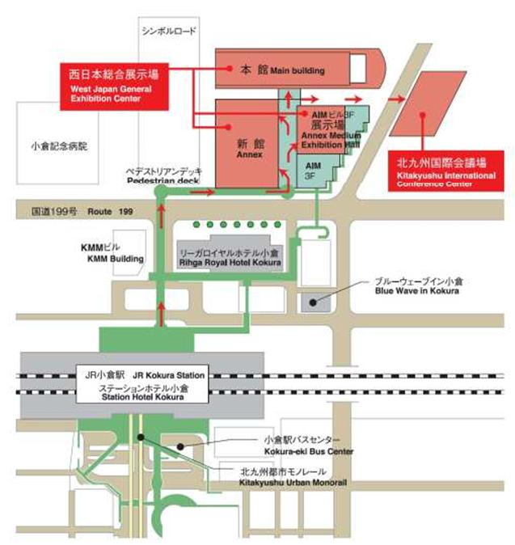
会場はこちら
（西日本総合展示場新館）
※駐車券サービスはございませんので、あらかじめご了承ください。
【会場アクセス】
【問い合わせ先】
（公財）北九州産業学術推進機構
TEL：０９３－６９５－３００６
FAX：０９３－６９５－３０１８
（担当）新町、長沼

